24 мая 2022 года на территории ДОУ №58 проходила военно-спортивная игра «Зарничка-2022» под руководством командира Даримы наш детский сад №3 занял 1 место

Этап «Саперы» Метание гранаты

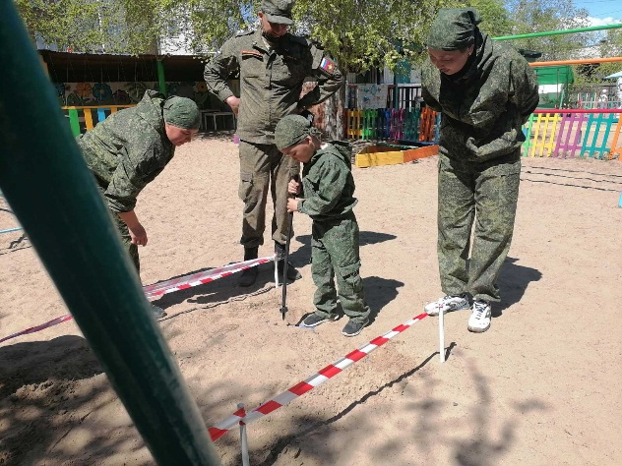 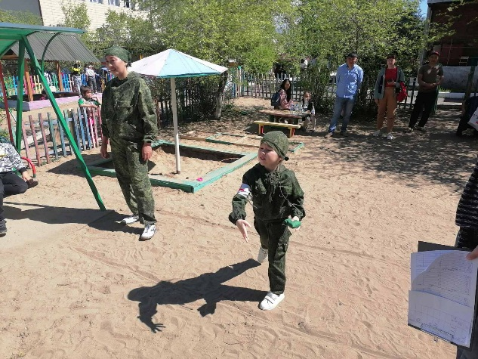

Прыжки в длину Этап «Богатыри»

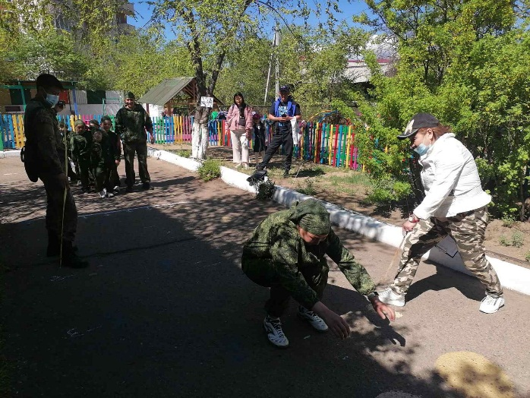 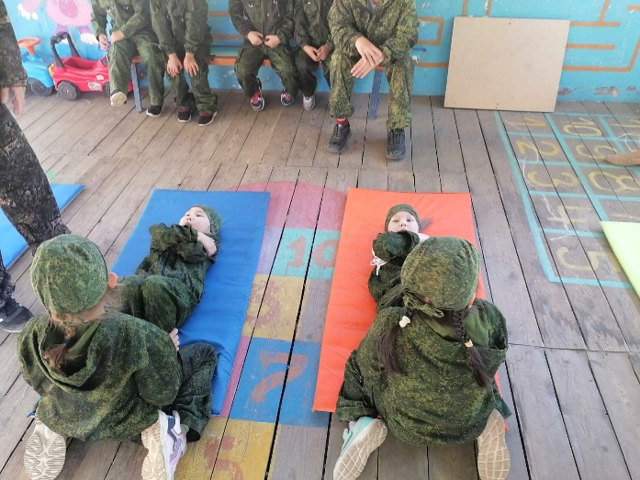

Награждение

